

**49 mm kunststof**

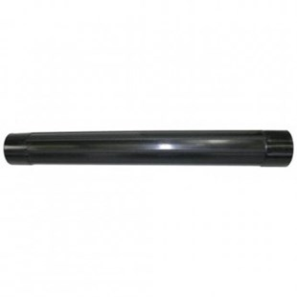

Stofzuigerbuis voor 49 mm slangen

Beschrijving van Starmix Toebehoren 425610

Starmix Buis  
  
Bijzondere Kenmerken

* Losse buis voor uw Starmix stofzuiger

Technische gegevens van Starmix Toebehoren 425610

Specificaties

* Diameter : 49 mm
* Lengte : 48 mm
* Materiaal : Kunststof

Standaard Meegeleverd

* Geen